Классическая музыка
как одно из условий формирования музыкальной личности ребёнка.

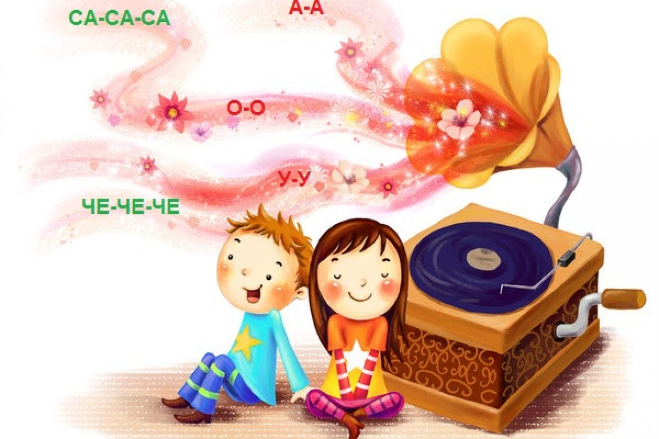

Природа щедро наградила человека. Она дала ему все для этого, чтобы видеть, ощущать, чувствовать окружающий мир. Она позволила слышать все многообразие существующих вокруг звуковых красок. Прислушиваясь к собственному голосу, голосам птиц, животных, таинственным шорохам леса, листьев и завыванию ветра, люди учились различать интонацию, высоту, длительность.

Считается доказанным, что если для музыкального развития ребенка с самого рождения созданы необходимые условия, то это дает значительный эффект в формировании его музыкальности.

Согласитесь, когда мы задумываемся, о том, какую музыку включить малышу, первое, что обычно приходит нам на ум, это детские песенки. Бывает, мы и вовсе не задумываемся и включаем первое, что попадется по радио – как правило, это что-то из современной поп-музыки.

Нет, я вовсе не хочу сказать, что ребенку нельзя слушать веселые детские песенки. Но если уже сейчас, в самом раннем возрасте, ограничить прослушиваемый малышом репертуар только такой «несложной» музыкой, в дальнейшем привить любовь к истинным музыкальным произведениям будет нелегко и, более того, малыш, скорее всего, будет настаивать на том, чтобы вы их немедленно выключили.
И это неудивительно, ведь с самого раннего возраста он ничего другого не слышал! В его сознании уже сформировались определенные представления о музыке, и воспринимать более сложные музыкальные произведения он не в состоянии. Поэтому нужно позаботиться о том, чтобы ребёнок знакомился с классической музыкой.

Какая классическая музыка подходит лучше всего?
Что включать?

При выборе композиций для малыша руководствуйтесь такими правилами:
- музыка должна быть светлой, гармоничной, умиротворенной и приятной на слух.
- избегайте трагических и тревожных композиций.
Немецкие ученые, изучающие влияние классической музыки на малышей, в основном рекомендуют давать слушать Моцарта, Шуберта, Гайдна, Баха.

Примерный список классических произведений
для прослушивания (музыкальное приложение).

• Моцарт «Колыбельная», «Волшебная флейта», «Свадьба Фигаро», «Турецкий марш», «Дон Жуан», да и практически все его произведения, за исключением трагических;
• Вивальди «Времена года»;
• Произведения Баха (не в исполнении органа);
• Чайковский «Детский альбом», «Времена года», музыка из балетов «Щелкунчик», «Спящая красавица», «Лебединое озеро»;
• Прокофьев «Детская музыка», вальс из балета «Золушка»;
• Шопен «Мазурка», «Прелюдия №15» («Капли дождя»);
• Штраус «Увертюра к оперетте «Летучая мышь», «Императорский вальс», «Венский вальс»;
• Шуберт «Вечерняя серенада», вальсы;
• Бетховен «Лунная соната», «К Элизе»;
• Брамс «Венгерский танец №5», «Венгерский танец №1»;
• Глинка «Марш Черномора» из оперы «Руслан и Людмила»;
• Лядов «Музыкальная табакерка»;
• Рахманинов «Итальянская полька»;
• Лист «Грезы любви»;
• Грибоедов «Вальс»;
• Верди «Триумфальный марш».

Если вы хотите с помощью музыки скорректировать психоэмоциональное состояние ребенка, вот несколько рекомендаций:
Чтобы снять эмоциональное напряжение, успокоить малыша, подойдут такие произведения:
- Бетховен «Лунная соната»,
- «Симфония ля-минор», ода «К радости»,
- Бах «Итальянский концерт»,
- «Кантата №2»,
- Чайковский «Сентиментальный вальс»,
- Моцарт «Маленькая ночная серенада» 2 часть,
- Дебюсси «Лунный свет»,
- Шуберт «Аве Мария»,
- Брамс «Колыбельная»,
- «Зима» из «Времен года» Вивальди.

Если вам необходимо немного активизировать ребенка, вам помогут такие произведения как:
- «Весна» из «Времен года»
- Вивальди, Чайковский «Спящая красавица»
- «Марш оловянных солдатиков» из балета «Щелкунчик»
- Чайковского, Бетховен увертюра «Эгмонт»,
- Лист «Венгерская рапсодия №2»,
- Произведения Моцарта, Шуберта, Гайдна в темпе «аллегро» и «аллегро модерато».
Сейчас продается немало сборников классической музыки для малышей, где произведения записаны в «специальной детской» аранжировке. Существует распространенное мнение, что для детей нужно всё упрощать. Но это не так.
- К какой музыке вы приобщите ребёнка, такую он и будет воспринимать позднее. Детям нужно предлагать вещи не проще, а лучше по качеству.
- Старайтесь включать музыку в оригинале, а не в аранжировках (ремиксах)

И так можно сделать вывод:

Все мы от природы музыкальны, об этом необходимо знать и помнить каждому взрослому, так как от него зависит, каким станет в дальнейшем его ребенок, как он может распорядиться своим природным даром. Как говорится, окружение, среда – растят личность. Музыка детства – хороший воспитатель надежный друг на всю жизнь.

